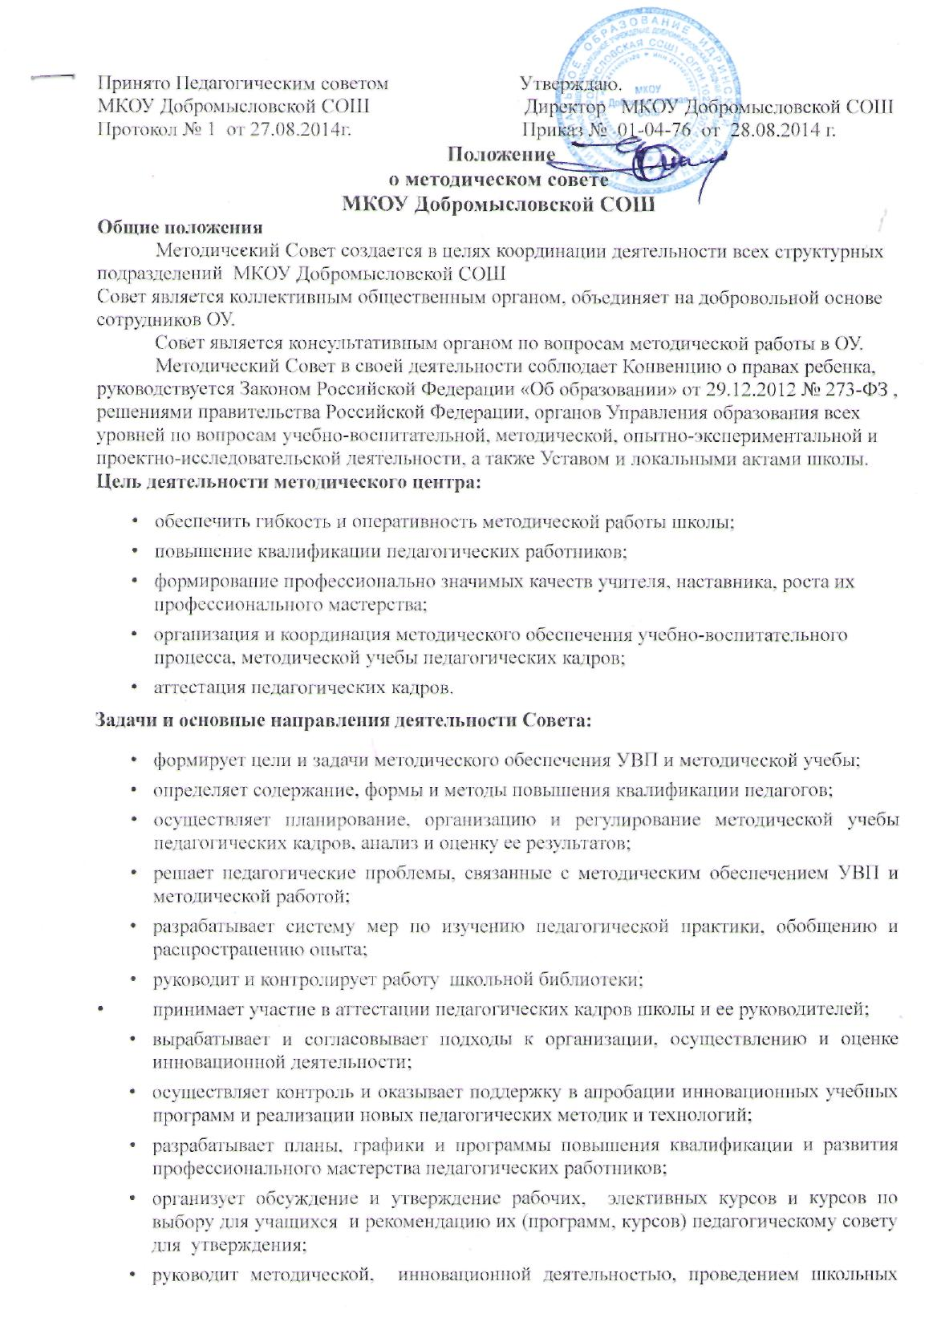

научно-практических семинаров, круглых столов, методических конкурсов, выставок,
смотров, методических дней, недель, декад и др.;
- осуществляет анализ и рекомендации к печати и внедрению методических пособий, программ и других продуктов методической деятельности школы;
- планирует и организует работу временных творческих коллективов, которые создаются по инициативе учителей, руководителей школы с целью изучения, обобщения опыта и решения проблем развития школы.
Организация работы Совета
В состав совета входят председатели М/О, кураторы по работе с одаренными детьми и проектно-исследовательской деятельностью, опытные учителя, директор и заместители директора образовательного учреждения.
Состав совета утверждается приказом директора ОУ. В составе Совета могут формироваться секции по различным направлениям деятельности (проектно-исследовательская, инновационная, диагностика, и т. п.).
Руководит советом зам. директора по учебно-воспитательной работе. Для обеспечения работы Совет избирает секретаря.
Работа Совета осуществляется на основе годового плана. План составляется председателем методического совета, рассматривается на заседании методического совета, согласовывается с директором школы и утверждается на заседании педагогического совета ОУ
Периодичность заседаний совета не реже 1 раз в четверть. О времени и месте проведения заседания председатель методического совета (секретарь) обязан поставить в известность членов совета. Рекомендации подписываются председателем методического совета и секретарем. При рассмотрении вопросов, затрагивающих другие направления образовательной деятельности, на заседания необходимо приглашать соответствующих должностных лиц. По каждому из обсуждаемых на заседании вопросов принимаются рекомендации, которые фиксируются в журнале протоколов.
Права методического совета
Методический совет имеет право:
- готовить предложения и рекомендовать учителей для повышения квалификационного разряда;
- выдвигать предложения об улучшении учебного процесса в школе;
- ставить вопрос о публикации материалов о передовом педагогическом опыте, накопленном в методических объединениях;
- ставить вопрос перед администрацией школы о поощрении сотрудников ОУ за активное участие в опытно-поисковой, экспериментальной, научно-методической и проектно-исследовательской деятельности;
- рекомендовать учителям различные формы повышения квалификации;
- выдвигать учителей для участия в профессиональных конкурсах
Контроль за деятельностью методического совета
В своей деятельности Совет подотчетен педагогическому совету школы. Контроль за деятельностью методического совета осуществляется директором ОУ (лицом им назначенным) в соответствии с планами методической работы и внутришкольного контроля.
Формы работы:
Открытые и закрытые заседания.
Срок действия положения
Настоящее положение является бессрочным.
Дополнения и изменения в данное положение вносятся решением заседания педагогического совета.

